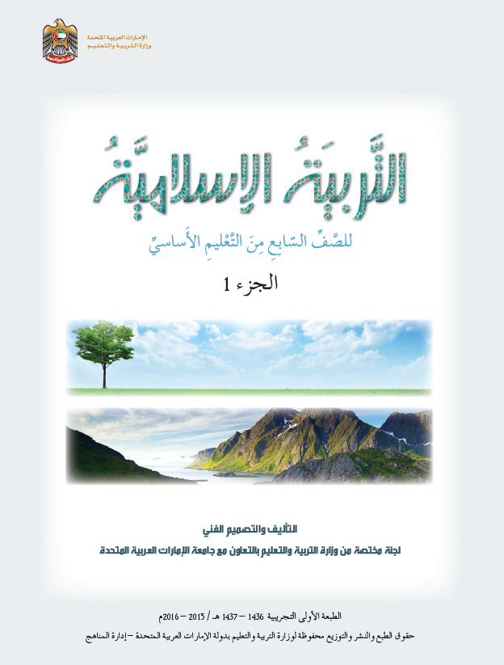
| الاستاذ: عبد الرحمن محمد يوسف
1/9/2015

ملخص مادة التربية الإسلامية الفصل الدراسي الأول
  - الصف السابع

الوحدة الأولى-الدرس الأول
البعث والنشور

احفظ الآيات الكريمة :
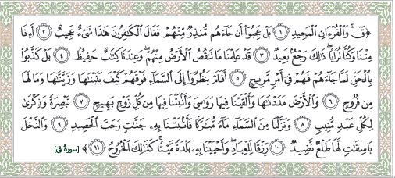
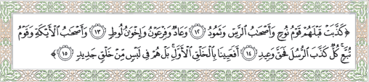
احفظ المفردات القرآنية التالية :
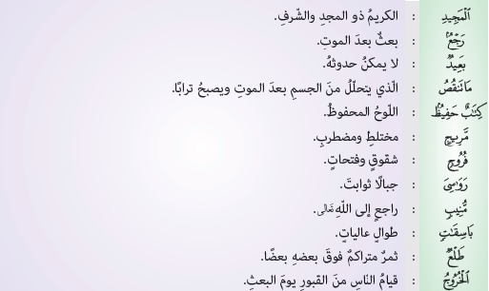
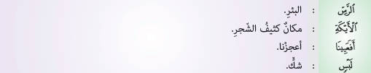
المعنى الإجمالي للآيات :

أقسم الله عزّ وجل بالقرآن الكريم لما فيه من الخير والحق والعلم والجمال على ان محمداً ﷺ رسول الله وأن ما ينذر به قومه هو الحق .
ولكن مشركي مكة تعجبوا من ان يأتيهم نذير منهم يحذرهم عاقبةً سيئة
ثم تمادوا فانكروا نبوّته وكذبوه وأنكروا بعث الله لهم فلم يصدقوا .
إن الله تعالى عليمٌ قديرٌ على كل شيء ومنكري البعث قليلو الحيلة حجتهم واهية وما تعجبوا منه ليس بعجيب فالله تعالى يعلم كل ذرة تأكلها الأرض من أجساد الموتى وقادرٌ على جمعها متى شاء .
لقد كذب هؤلاء الناس نبيهم لما جاءهم بالحق فاخذوا يلقبونه بالساحر والشاعر والمجنون وهم الذين لقّبوه بالصادق الامين وبذلك ناقضوا أنفسهم فأصبحوا في شك واضطراب .
ذكّرت الآيات بالأمم السابقة لتبين النهاية المحتومة لمن سار على دربهم وحتى لا يبقى لأحد حجة يحتج بها فأصحاب الرس وثمود وعاد وقوم فرعون كذبوا رسلهم فاهلكهم الله تعالى والعاقل من اعتبر بغيره .

ما هي الحقيقة الساطعة التي نستخلصها من موضوع هذا الدرس ؟
إنّ الله تعالى لا يعجزه شيء فقد خلق الخلق من العدم ولم يغفل عن أدق التفاصيل فمن يعتقد بعجز الخالق عز وجل عن إحياء الموتى وبعثهم من قبورهم ليس بعاقل إنما يتخبط في شكه ويعجز عن التفكير السليم .

ماهي ادلة البعث والنشور ؟
- السماء :
رفعها الله تعالى بلا أعمدة ومن غير شقوق أو صدوع في حين ان الانسان إذا ما أراد بناء سقفٍ صغير احتاج أعمدةً وجسور .

- الأرض :
بسطها الله للناس كأنها بلا نهاية مع انها محدودة وأرسى فيها جبالاً كي لا تميل بهم وجعل فيها نباتاً كثير الانواع يثير السرور في النفس والنخل الطوال ذو الثمر المتراكم كما جعلها ازواجاً كي تستمر الحياة
- الماء :
هذه النعمة العظيمة التي جعلها الله تعالى سر الحياة لكل شيء فالله يحيي الأرض بعد موتها بإنزال الماء من السماء وكذلك يحيي الأموات ويبعثهم من قبورهم متى شاء .


الدرس الثاني – المستظلون في ظل الرحمن

احفظ الحديث الشريف :
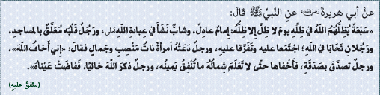

احفظ معاني مفردات الحديث :
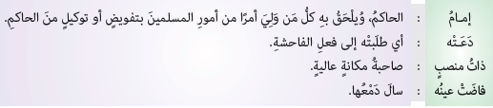

دلالة الحديث الشريف :
لقد رغّب رسول الله ﷺ رجال المسلمين ونسائهم في هذا الحديث بالالتزام الديني الصادق وغرس فيهم القيم الاسلامية العظيمة التي تبني المجتمع المتماسك المتعاون في الخير .
ماهي أبواب الفوز بظل الله تعالى ؟
أو من هم المستظلون بعرش الرحمن يوم القيامة ؟
- الإمام العادل الذي يحكم بين الناس بالعدل ويحفظ مصالحهم ويجنبهم الخطر ويوفر لهم الأمن والأمان .
- شابٌ نشأ في عبادة الله تعالى وطاعته واستمر على ذلك .
- رجلٌ قلبه معلّقٌ بالمساجد محباً له وملازماً لها .
- رجلان تحابّا في الله واجتمع قلبهما على طاعته .
- رجل دعته امرأةٌ ذات منصب وجمال إلى ما حرّم الله فلم يستجب لها وردها بقوله ( إنّي أخاف الله ) .
- رجلٌ تصدّقَ بصدقةٍ راجياً بها وجه الله فاجتهد في إخفائها
تجنباً للرياء .
- رجلٌ ذكر الله خالياً في مكانٍ لا يطّلع عليه أحد فخشع
وفاضت عيناه .

من خلال فهمك للحديث الشريف وضح أثر تقوى الله
على الفرد والمجتمع :
- تحقيق الأمن والأمان والسلام في الأرض الذي ينتج عنه التفاف الرعية مع الإمام العادل .
- تنشئة فئة الشباب في مرضاة الله تعالى .
- تربية جيل متمسك بدينه ابتداءً من بيوت الله تعالى .
- نصح المسلمين لإخوانهم وعونهم لبعضهم البعض .
- الخوف من الله تعالى والتوقف عند حدوده .
- ابتغاء المقاصد وطرق الخير لوجه الله تعالى والابتعاد عن الرياء .
- مراقبة الله تعالى في كل أمرٍ ووقتٍ وحين .
الدرس الثالث – من بشائر المصلين

احفظ الحديث الشريف :
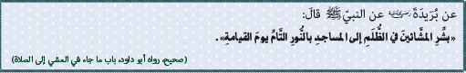

احفظ معاني مفردات الحديث الشريف :
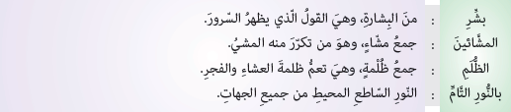

بين فضل المحافظة على صلاتي الفجر و العشاء في جماعة :
لقد بشّر الرسول الكريم محمد ﷺ المحافظين على صلاة الجماعة وخصوصاً الصلوات التي تقام وقت الظلمة بنيل النور التام يوم القيامة لأنّ الجزاء من جنس العمل فكما مشوا في ظلام الدنيا وسارعوا فيها إلى مرضاة الله تعالى سيعوضهم ربهم بنورٍ ساطعٍ يستضيئون به يوم القيامة وحدهم .
ما هي فضائل المشي إلى المساجد ؟
- يُعدّ له الله تعالى نزله في الجنة كلما غدا إلى المسجد أو راح .
- تُحطّ عنه سيّئةٌ في كل خطوةٍ يخطوها وتُرفع له درجة .
- كلّ خطوةٍ يخطوها إلى المسجد تُحسبُ له صدقة .

ماهي أسباب تأخير بعض المسلمين لصلاتي الصبح والعشاء ؟
- تأخير النوم .
- ضعف الوازع الديني الذي يحض على أداء الفرائض .
- تأجيل أعمال وواجبات النهار إلى الليل .
- عدم إعطاء الاولوية للواجبات الدينة وتقديم المصالح الدنيوية عليها .

الدرس الرابع – أدلة وحدانية الله تعالى
ما هو مفهوم الفطرة ؟
هي استعدادٌ غريزي غُرس في ذرية آدم لمعرفة الخالق وتوحيده والتوجه إليه بالعبادة .

ماهي أدلة وحدانية الله تعالى ؟
- أولاً - دليل الفطرة :
من الحديث الشريف :
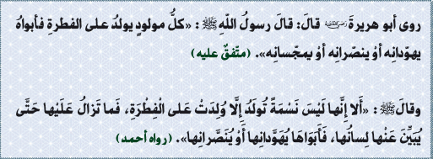
فما من مولود يولد في هذه الحياة إلا و غُرست في نفسه فطرة الإيمان بوجود الله تعالى والفطرة دليل راسخ في النفوس لا يحتاج لإثبات وهو أصلٌ لكل الأدلة الأخرى التي تثبت وجود الله تعالى .
ماهي عوامل انحراف الفطرة عند الإنسان ؟
النفس الخبيثة الأمارة بالسوء .
تربية الوالدين وتغيير معتقدات الأبناء .
- ثانياً – دليل التّمانع :
من القرآن الكريم :
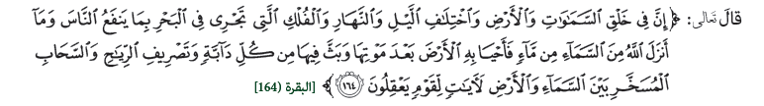
كلّ ما في الكون يدلّ على وحدانية الخالق عزّ وجل فلا يوجد اله آخر
حيث أرشدنا الله تعالى إلى التأمل والتفكر في الكون من حولنا لكي نوقن أن من خلقه يستحيل أن يكون معه شريك .
- ثالثاً – دليل التسخير : من القرآن الكريم :
سّخّر الله تعالى كل شيءٍ لخدمة الإنسان وجعل لكل مخلوقٍ في الأرض مهمّةً خُلق من أجلها ثم ألهمه الطريقة الصحيحة التي يؤدي بها مهمته
فلا يوجد مخلوقٌ يمتنع عن أداء مهمته التي خلق من اجلها .
الدرس الخامس – مراقبة الله تعالى

ما هو مفهوم مراقبة الله تعالى ؟
إنها من أعظم وأهم الواجبات على المسلم وهي دوام علم العبد وتيقنه باطّلاع الله تعالى على ظاهره وباطنه .
قال رسول الله ﷺ:

ما هي العلاقة بين الإيمان بأسماء الله تعالى ومراقبته ؟
تتحقق هذه العلاقة بأن نوقن أنّ الله تعالى يعلم ما في صدورنا جميعاً وأننا محاسبون جميعاً أمام الله .

ما هي فوائد مراقبة الله تعالى ؟
- سبب من أسباب دخول الجنة .
- سبب يكسب به العبد رضا الله تعالى .
- تورّث المسلم الطهر و العفاف .
- بها يُسعد العبد وتصلح أحواله في الدنيا و الآخرة .
- من أعظم البواعث على المسارعة للطاعات .
- تعين العبد على ترك المعاصي والمنكرات .
- خصلةٌ من خصال الإيمان وثمراته .
- سببٌ لإجابة الدعاء .

ما هي الأمور التي تعين العبد على استشعار مراقبة الله تعالى ؟
- مجالسة الصالحين .
- المداومة على ذكر الله تعالى و قراءة القرآن .
- اجتنابُ كل ما يلهي عن ذكر الله تعالى .
- السير على منهاج المعلم محمد ﷺ والاقتداء به .
- الإخلاص في العبادات والتقرّب بالنوافل .

الدرس السادس – سنن الفطرة

ما هي الفطرة و ما هو مفهوم سننها ؟
- الفطرة :
هي الطبع السّوي والجبلّة المستقيمة التي خلق الله تعالى الناس عليها
- سننها :
هي سلوكيات دينية مرتبطة بنظافة جسم الإنسان .

ما هو المقصد الشرعي من الفطرة وما أبرزها ؟
- أن يكون المسلم على أحسن هيئةٍ وأكمل صورة .
- أبرزها :

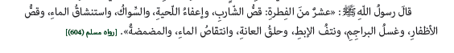
مفردات الحديث :
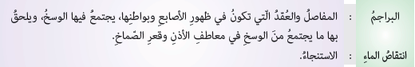
ما هو الاستياك ؟
هو الآلة التي يُستاك بها ويُقال لها المسواك .
وقد حثّنا رسول الله ﷺ على الاستياك حيث قال في الحديث الشريف :
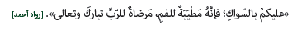

ماهي الأوقات التي يستحب فيها الاستياك ومتى يكون مؤكداً ؟
الاستياك مستحبٌ في كل الأوقات ويكون مؤكداً في الأوقات التالية :
- عند الوضوء .
- عند القيام للصلاة .
- عند القيام من النوم .
- عند قراءة القرآن .
الوحدة الثانية - الدرس الأول
الخلاق العليم

احفظ الآيات الكريمة التالية :
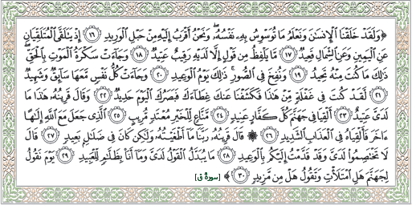

احفظ المفردات القرآنية التالية :
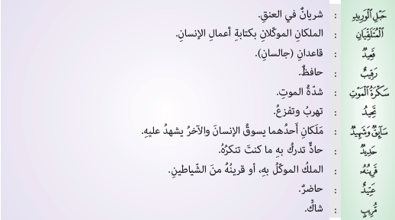

المعنى الإجمالي للآيات :
قدمت الآيات المباركة أدلةً على قدرة الله على الخلق والبعث وعظمته سبحانه وأوضحت حقائق الناس لعلهم يهتدون وبينت ان الإنسان محاسبٌ عن كل ما يتلفظ به ويفعله من خير أو شر موكلٌ به ملكان يسجلان اعماله
كما بينت أن لكل انسان بدايةٌ تبدأ بقدرٍ وتنتهي بقدر الموت المحتوم
وهي اللحظة التي يحاول الناس الهروب منها ثم تتابع الآيات سرد بعض أحداث القيامة عند النفخ في الصور وخروج الناس من القبور مجتمعين ليوم الحساب فهو يوم يفرح فيه المؤمنين الصادين ويخيب فيك كل مكذب فيه .
ثم تتحدث عن مرحلة جزاء الكافرين وتذكر صفاتهم وبعض أقوالهم
وبراءة الشيطان منهم ثم تنتهي بحسم الله تعالى للخصومة بقوله عزّ وجل :
الدرس الثاني – التوبة فرصة العمر

احفظ الحديث الشريف :
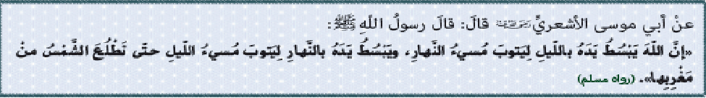

احفظ مفردات الحديث :


معاني ودلالة الحديث الشريف :
يبين رسول الله ﷺ رحمة الله تعالى بخلقه فقد فتح لهم أبواب التوبة المفتوحة وإن تأخروا بأدائها فالتوبة هي الرجوع عن الذنب لقُبحه وشرطها أن تقع في حالة التمكن وهو مالم تطلع الشمس من مغربها وأن تقع قبل غرغرة الموت .

شروط التوبة النصوح :
- الإخلاص لله تعالى .
- الندم على ما فات .
- الإقلاع عن الذنب .
- العزم على عدم العودة للذنب .
- التحلل من حقوق العباد .

ما هي الأمور التي تعين العبد على التوبة :
- العلم :
فهو يُشغل صاحبه بالخير عن كل شر وهو نورٌ يُستضاء به .
- مصاحبه الأخيار ومجانبة الأشرار :
فهي صحبةٌ تعين على الطاعة وتقوى الله .
- الدعاء :
وذلك بسؤال الله تعالى الهداية والامتنان بالتوبة وأعظمه دعاء النبي ﷺ: (( ربّ اغفر لي وتب علي انك أنت التواب الرحيم )) .
الدرس الثالث – المغيث الحليم جلّ جلاله

المغيثُ جلّ جلاله :
المغيثُ : الذي يزيل الشدة ويفرج الكرب وصفة الغوث من صفات الله تعالى الثابتة في القرآن الكريم حيث قال تعالى :
(( إذ تستغيثون ربّكم فاستجاب لكم )) فهو من يغيثُ عباده عند الشدائد

من أمثلة غوث الله لعباده :
- أرسل لهم الرسل لإخراجهم من الظلمات إلى النور .
- أرسل لهم المطر ليحي بها أرضهم الميتة وينبت الزرع .
- امتنّ عليهم بالشفاء من الأمراض ورحم شقائهم وضعفهم .
- يجيب دعوة المضطرين ويكشف السوء ويعفو عن السيئات .

الحليم جلّ جلاله :
الحليم : الذي يدرّ النعم الظاهرة والباطنة على خلقه مع معاصيهم ويمهلهم كي يتوبوا قال عزّ وجل : (( ولقد عفا الله عنهم إن الله غفورٌ حليم )) .
وكان النبي الأمين محمد ﷺ أكثر الناس حلماً .

ما هي مظاهر الحلم الإلهي في الحياة :
- لا يباغتُ عباده بالعقاب رغم تقصيرهم .
- لا يقطع الرزق عن عباده رغم انقطاعهم عن عبادته .
- يمهل عباده كي يتوبوا ويمنحهم فرص الفوز بالجنة .
الدرس الرابع – الغـُسـل

ما هو الغسل :
هو إفاضة الماء الطهور على سائر البدن مع النية .

ما هي صفة الغُسل الشرعي :
- النيّة .
- غسل الكفين ثلاثاً .
- غسل مكان النجاسة .
- التسمية والوضوء الكامل .
- غسل الرأس مع تخليل الشعر حتى يصل إلى الأصول ثلاثاً .
- غسل سائر البدن بدءاً بالجانب الأيمن ثم الأيسر .

ماهي أنواع الغسل ومتى يكون واجباً أو مستحباً ؟
أنواعه :
- الغسل الواجب .
- الغسل المستحب .
يكون واجباً :
- عند الاحتلام .
- عند انقطاع الحيض والنفاس .
- عند الدخول في الإسلام .
- عند الموت .

يكون مستحباً :
- يوم الجمعة وهو سنة مؤكدة .
- يوم العيد .
- عند الإحرام للحج والعمرة .
- بعد تغسيل الميت .

ماهي الأمور التي لا تجوز لمن وجب عليه الغسل ؟
الصلاة و الطواف حول الكعبة ومسُّ المصحف وأن يمكُث في المسجد .

الدرس الخامس – التيمم و المسح على الخفين
ما هو مفهوم التيمم :
مسح الوجه واليدين بالصعيد الطيب على وجهٍ مخصوص مع النية وهو رخصةٌ من الله تعالى لعباده من باب التيسير .

شروطه :
- فقدان الماء .
- طهارة التراب .

دليله من القرآن الكريم :
قال الله تعالى : (( فلم تجدوا ماءً فتيمموا صعيداً طيباً فامسحوا بوجوهكم وأيديكم منه )) .المائدة:6

ما هي الأسباب المبيحة للتيمم :
- إذا لم يجد الماء أو وجده ولكن لم يكفه للطهارة .
- إذا كان به مرض وخاف استعمال الماء .
- إذا كان الماء شديد البرودة وخاف استعماله .

ماهي خطوات التيمم :
- ينوي التيمم ويسمي الله تعالى .
- يضرب بكفيه التراب الطاهر مرةً واحدة .
- ينفخ التراب من على يديه أو ينفضهما .
- يمسح وجهه كما في الوضوء .
- يمسح كفيه إلى الرسغين كما في الوضوء .

من أحكام التيمم :
- إذا تيمم المسلم ثم وجد الماء بعد الصلاة فلا يعيد صلاته .
- من لم يستطع الوضوء ولا التيمم فإنه يصلي على حسب حاله .
ما مفهوم الخف وما هو المسح على الخفين ؟
الخف : هو ما يلبس على الرجل من جلد أو صوف أو نحوهما .
المسح على الخفين : هو إمرار اليد المبتلة بالماء على ما يلبس في الرجلين عند الوضوء بدلاً من غسلهما بشروط مخصوصة .

ماهي الحكمة من المسح على الخفين :
التيسير والتخفيف على المكلفين الذين يشق عليهم نزع الخف وغسل الرجلين خاصة في البرد الشديد واوقات السفر .

شروط المسح على الخفّين :
- أن يكون المسلم على وضوء قبل لبس الخفين .
- ألا تتجاوز مدة المسح على الخفين ثلاثة أيام ولياليهن للمسافر
ويوماً وليلة للمقيم .

ماهي صفة المسح على الخفين :
يمسح المسلم الذي لبس الخفين بعد وضوءٍ عليهما كلما أراد الوضوء بدلاً عن غسل رجليه فيمسح من أعلى الخف ابتداءً برجله اليمنى فاليسرى .

مبطلات المسح على الخفين :
- انتهاء مدة المسح .
- الجنابة .
- نزع الخف الممسوح عليه .

الدرس السادس – غزوة الأحزاب

ما هو سبب غزوة الأحزاب ؟
نار الحقد والانتقام التي أشعلها بنو النضير بعد أن أجلاهم رسول الله ﷺ
إلى خيبر فقد جيّشوا قبائل العرب لغزو المسلمين وخرجوا بجيشٍ قوامه عشرة آلاف مقاتل يقودهم أبو سفيان بن حرب في شهر شوال من السنة الخامسة للهجرة .
ماهي أحداث غزوة الأحزاب ؟
- التخطيط والأخذ بالأسباب :
بعد أن سمع رسول الله ﷺ بخروج الأحزاب جمع أصحابه وبدأ باستشارتهم في الأمر فأشار عليه سلمان الفارسي بحفر خندقٍ عميق يعزل المشركين عن المدينة فأعجب النبي ﷺ بالمشورة وأخذ بها .
- حفر الخندق :
بدأ المسلمون بتطبيق خطة الخندق الدفاعية بشكل عملي واستغرقوا فيها خمسة عشر يوماً من الحفر كان رسول الله ﷺ يشجع فيها أصحابه ويزرع في نفوسهم الأمل وكان عدد الجيش ثلاثة آلافٍ فقط .
- مفاجأة الأحزاب :
لقد فاجأ الخندق العميق جيوش الأحزاب الزاحفة للقضاء على المسلمين وأوقف تقدمهم فمكثوا عنده قرابة الشهر لا يستطيعون اجتيازه في أثناء ذلك حاول مجموعة فرسان منهم اقتحام الخندق فتصدت لهم مجموعةٌ من المسلمين بقيادة علي بن أبي طالب الذي قتل قائدهم وردهم خائبين .
- نقض العهد :
سمع رسول الله ﷺ بتسلل حيي بن أخطب لإقناع بني قريظة بنقض العهد مع المسلمين وتأكد ذلك الخبر فأحيط بالمسلمين من كل الجهات المشركون من الشمال و بنو قريظة من الجنوب فاشتد عليهم البلاء ولكنهم لم ييأسوا من رحمة الله تعالى قط .
- التأييد المعنوي للمؤمنين :
ثبّت الله تعالى عباده المؤمنين في تلك اللحظات الحرجة بإنزال المعجزات على نبيه الكريم ليقوي ايمانهم ويشد عزيمتهم ومن تلك المعجزات :
- تكثير طعام جابرٍ بن عبد الله : عندما أراد جابرٌ إكرام النبي ﷺ لما لاقاه من تعب ومشقة دعاه إلى طعام يكفي اثنين فقدم النبي ﷺ ومعه ألفٌ ممن كان في الخندق فأكل الجميع وزاد منه .
- تحطيم الصّخرة : بعد أن عجز الصحابة الكرام عن تحطيم صخرةٍ في الخندق جاء نبي الرحمة ﷺ وضربها بفأسه ثلاث ضربات فحطمها وبشّر أصحابه بفتح بلاد الشام وفارس واليمن وهذا ما تحقق في عهد الصحابة رضي الله عنهم .
- عاقبة الثبات ( نصر المؤمنين المؤزّر ) :
بدأت بوادر النصر الإلهي تظهر أمام المؤمنين حين جاء نعيم بن مسعود الغطفاني معلناً إسلامه لرسول الله ﷺ الذي طلب منه أن يبتكر حيلةً تدفع الكيد عن المسلمين لأنّ الحرب خُدعةٌ فما كان من نعيم إلا أن زرع بذور الشكّ بين حلف المشركين وبني قريظة فأخذ كل فريقٍ منهم باتهام الآخر بالخيانة وانعدمت الثقة بينهما ثم أرسل الله تعالى على الأحزاب ريحاً قويةً اقتلعت خيامهم وهربت خيولهم وجمالهم فامتلأت نفوسهم رعباً وكفى الله المؤمنين القتال وعاد المشركون إلى ديارهم خائبين .
- موقف المنافقين : حاول المنافقون بثّ الرعب في نفوس المؤمنين بتهويل ضخامة جيوش الأحزاب وكانوا يتهربون من واجبهم بدون استئذانٍ من رسول الله ﷺ ففضحهم الله تبارك وتعالى .
تمّ بحمد الله

